ПРОЕКТ

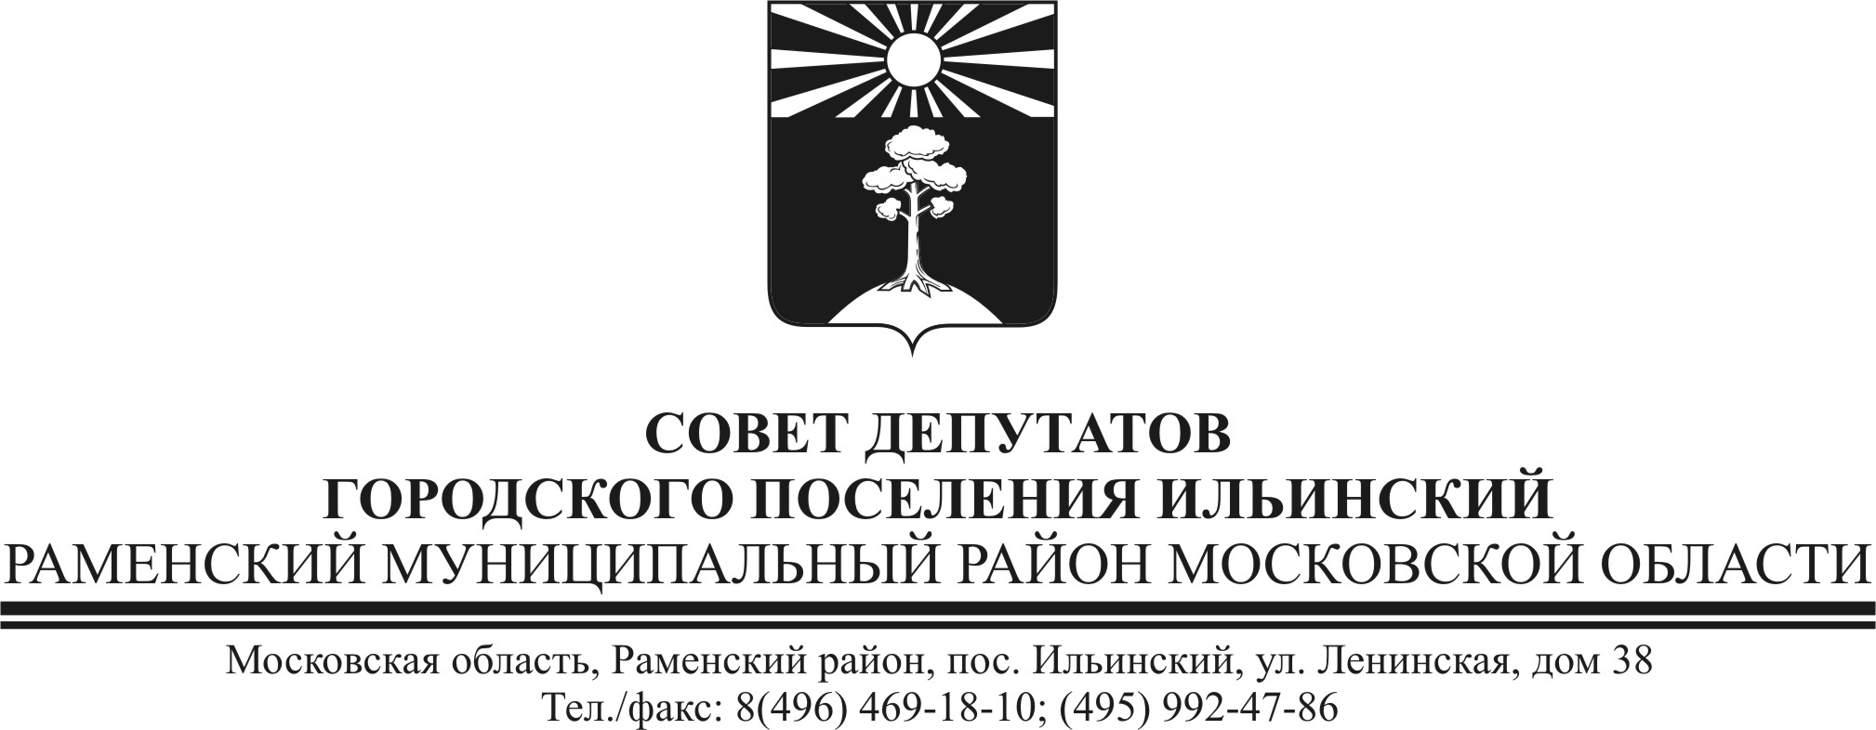
РЕШЕНИЕ
от ______________ |  | № _____________

О внесении изменений и дополнений в Решение Совета депутатов городского поселения Ильинский Раменского муниципального района Московской области от 21.11.2013 г. № 11/1-СД «О земельном налоге»

Руководствуясь главой 31 Налогового кодекса Российской Федерации, Уставом городского поселения Ильинский Раменского муниципального района Московской области,

Совет депутатов городского поселения Ильинский РЕШИЛ:

1. Внести в Решение Совета депутатов городского поселения Ильинский от от 21.11.2013 г. № 11/1-СД «О земельном налоге» (с изменениями внесенными Решением Совета депутатов городского поселения Ильинский от 28.08.2014 г. № 11/1-СД «О земельном налоге») (далее - Решение) следующие изменения и дополнения:
1.1. В подпунктах 2.2.,2.3. цифры «0,2» заменить цифрами «0,17».
1.2. Дополнить Решение пунктом 4.1. следующего содержания:
«4.1. Освободить от уплаты земельного налога в размере 50 процентов в отношении земельных участков, расположенных на территории городского поселения Ильинский Раменского муниципального района Московской области, приобретенных (предоставленных) для индивидуального жилищного строительства, для ведения личного подсобного и дачного хозяйства (строительства), садоводства и огородничества следующие категории налогоплательщиков (при предоставлении документов подтверждающих право пользования льготой):
4.1.1. Малоимущие семьи и малоимущих одиноко проживающих граждан, среднедушевой доход которых ниже величины прожиточного минимума по состоянию на 1 января налогового периода, установленной в Московской области на душу населения;
4.1.2. Семьи, имеющие трех и более несовершеннолетних детей, среднедушевой доход которых ниже величины прожиточного минимума по состоянию на 1 января налогового периода, установленной в Московской области на душу населения;
4.1.3. Пенсионеров, доход которых ниже двукратной величины прожиточного минимума по состоянию на 1 января налогового периода, установленной в Московской области для пенсионеров.»
1.3. Пункт 5 Решения дополнить абзацами следующего содержания:
«Для категорий налогоплательщиков указанных в п.п. 4.1.1., 4.1.2. льгота предоставляется одному из членов семьи по одному земельному участку.
Для случаев, когда налогоплательщик относится к нескольким категориям, льгота предоставляется по одному из оснований.»
2. Настоящее Решение применяется при исчислении налога за налоговый период начиная с 1 января 2014 года.
3. Опубликовать настоящее решение в газете «Ильинский вестник».
4. Контроль за исполнением настоящего решения оставляю за собой.

Глава городского
поселения Ильинский С.В. Демин

